Тема : Моє рідне село/місто. Я мандрую вулицями рідного села/міста. Явідвідую музей. Створення фото колажу. Яв ботанічному саду. Я в зоопарку.

Уміти розповідати про своє місто/село.Ознайомитися з інформаційними знаками.

*Пам’ятай – твоя адреса приватна інформація*

Музей, виставка, експонат, екскурсовод,узвіз, адреса, вулиця, площа, ботаніка, Червона книга, зоопарк, ланцюг живлення. Словник тлумачень <http://ukrlit.org/slovnyk/%D1%82%D0%BB%D1%83%D0%BC%D0%B0%D1%87%D0%BD%D0%B8%D0%B9>

Адреса-це позначення місця, де ти проживаєш.

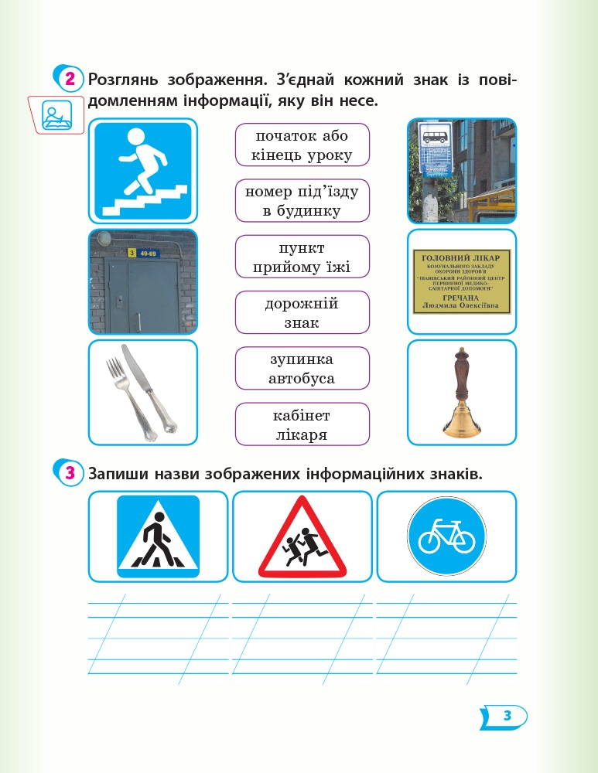

Які є музеї <https://www.gurt.org.ua/news/recent/26710/>

Вітруальні музеї просто неба <https://museums.authenticukraine.com.ua/ua/?fbclid=IwAR0-hTzg9G0B4u5ygP7BWAc0BsY6uGYALlwh3osS01qR9mPeLrjkZ8Trl>

Ботанічні сад

<https://www.youtube.com/watch?v=NURMyPj0OhY>

Кременецький ботанічний сад <https://www.youtube.com/watch?v=j461CYt9-iM>

Зоопарк – це зоологічний парк. Зоологія- наука про тварин. <https://sites.google.com/site/sajtucitelabiologiie/zoologia>

Ланцюжок живлення

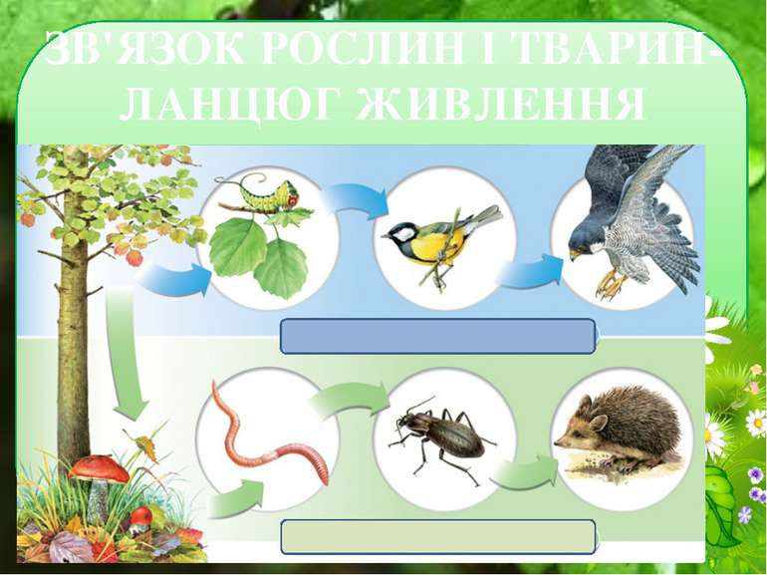

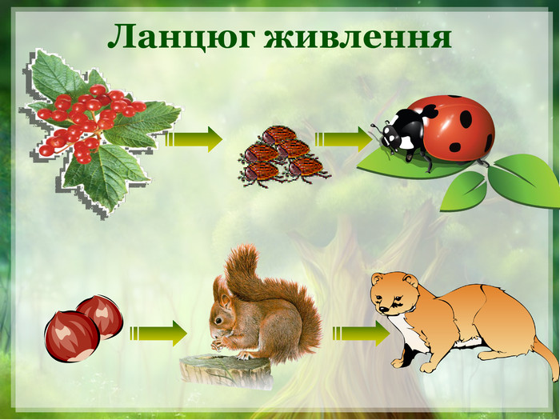

Установи ланцюги живлення:

*Їжак, листя салату, слимак, лисиця.*

Намалюй вулицю , де ти живеш або «Я у зоопарку», « Віртуальна подорож ботанічним садом».

Працюйте у задоволення!

Будьте здорові!